**Seletuskiri Raasiku Valla Eelarvestrateegia 2026-2029**

**Vastused täiendus- ja parandusettepanekutele**

**21.08.2025**

Seletuskiri. 21.07.2025 **Raasiku Valla Eelarvestrateegia 2026**–**2029 eelnõu juurde.**Selle seletuskirja tekstis on Investeeringute lõigus tekst: *2025. aastal alustatakse Aruküla–Kalesi kergliiklustee rajamisega, investeeritakse kolme ÜVK-ga seotud projekti: jne.*Minu täiendus või on see küsimus: Kas on tõene, et 2025. aastal alustatakse Aruküla-Kalesi kergliiklustee rajamisega? Pigem lõpetatakse. Selle tee rajamisega on alustatud varem.

***Vastus:*** *On tõene, et Aruküla-Kalesi kergliiklistee rajamisega alustati 2025. aastal. Varasemalt toimus kergliiklustee projekteerimine.*

**Raasiku Valla Eelarvestrateegia 2026**–**2029.**Ka selle dokumendi tekstis lk.16 on sama jutt: 2025. aastal alustatakse Aruküla–Kalesi kergliiklustee rajamisega, investeeritakse kolme ÜVK-ga seotud projekti: Raasiku reoveekogumisala ühisveevärgi- ja kanalisatsiooni väljaehitamine, Aruküla reoveekogumisala ÜVK väljaehitamine ja Raasiku reoveekogumisala kirdeosa ÜVK väljaehitamine.        Kuna Eelarvestrateegia on suunatud 2026-2035, siis arvan, et selline sõnastus ei ole õige.

***Vastus:*** *Raasiku Valla Eelarvestrateegia on suunatud 2026-2029, mitte 2026-2035. Eelarvestrateegia koostamise aluseks on 2025. aasta eelarve ning 2025. aasta kuue kuu eelarvetäitmine. Aruküla-Kalesi kergliiklustee rajamine ja kolm ÜVK-ga seotud projekti on suurimad investeeringud, nende finantseerimine mõjutab otseselt järgmiste aastate investeerimiste võimalusi.*

Eelarvestrateegias Lisa 1. Investeeringud aastatel 2025-2029.a. On tabelis rida

**08 Vabaaeg, kultuur ja religioon**

Planeeritud investeerida 2025.aastal 137,068.48 € , millest toetuse arvelt 43,562.78 € ja muude vahendite arvelt (omaosalus) 93,505.70 €. Järgnevad aastad investeeringuid ei planeerita – on märgitud 0-d. 2029.a. on summa 1,170,000 €. Selgituseks märgitud: Raasiku terviseraja arendus - valgustusprojekti tegemine ning rajamine (Leader), Pallimänguhall Raasikul, Aruküla jääväljaku katuse rajamine.

Minu küsimus: Mis aastate kohta see selgitus käib? Mis osa investeeringutest, millisele objektile 2025.aastal, mis osa investeeringust 2029.aastasse.

**Vastus:**

2025. aasta investeeringud on järgmised:

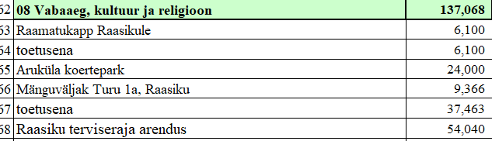

1 170 000 € Raasiku terviseraja edasine arendus - valgustusprojekti tegemine ning rajamine (Leader), Pallimänguhall Raasikul, Aruküla jääväljaku katuse rajamine.

Koostaja

Jelena Aasma

Finantsjuht